Universidad Autónoma de Tamaulipas
Unidad Académica Multidisciplinaria Mante Centro

Laboratorio 02: Lectura de Sensor de Temperatura KY-013 (NTC)

Asignatura:
Programación de interfaces y puertos

Docente:
Lopez Piña Daniel

Alumno:
Guerrero Mendoza Emmanuel

Grado: 6° Grupo: EF

Ciudad Mante, Tamaulipas Marzo 2026

Introducción

.El propósito de este ejercicio es analizar el funcionamiento de los sensores analógicos, específicamente el termistor NTC del módulo KY-013. A través de esta práctica, se busca comprender el proceso de conversión analógico-digital (ADC) que permite al Arduino interpretar variaciones físicas del entorno como datos numéricos procesables.

Material y equipo

- Arduino UNO
- Módulo KY-013 (sensor de temperatura)
- Cables Dupont
- Computadora con Arduino IDE

Procedimiento

Primero se reunieron los materiales necesarios para la práctica, posteriormente se realizó la conexión del sensor KY-013 al Arduino, conectando el pin GND al GND del Arduino, el pin VCC a 5V y el pin de señal al pin analógico A0.
Después se conectó el Arduino a la computadora mediante el cable USB y se abrió el Arduino IDE. Se escribió y cargó el código proporcionado para la lectura del sensor, el cual permite obtener el valor analógico (ADC), convertirlo a voltaje, calcular la resistencia del termistor y finalmente obtener la temperatura en grados Celsius.
Una vez cargado el programa, se abrió el Monitor Serial para visualizar los datos en tiempo real. Se observaron valores de lectura ADC, voltaje, resistencia y temperatura.
Posteriormente, se interactuó con el sensor, calentándolo con los dedos o soplando sobre él, lo que permitió observar cómo la temperatura aumentaba o disminuía en el Monitor Serial.

Resultados
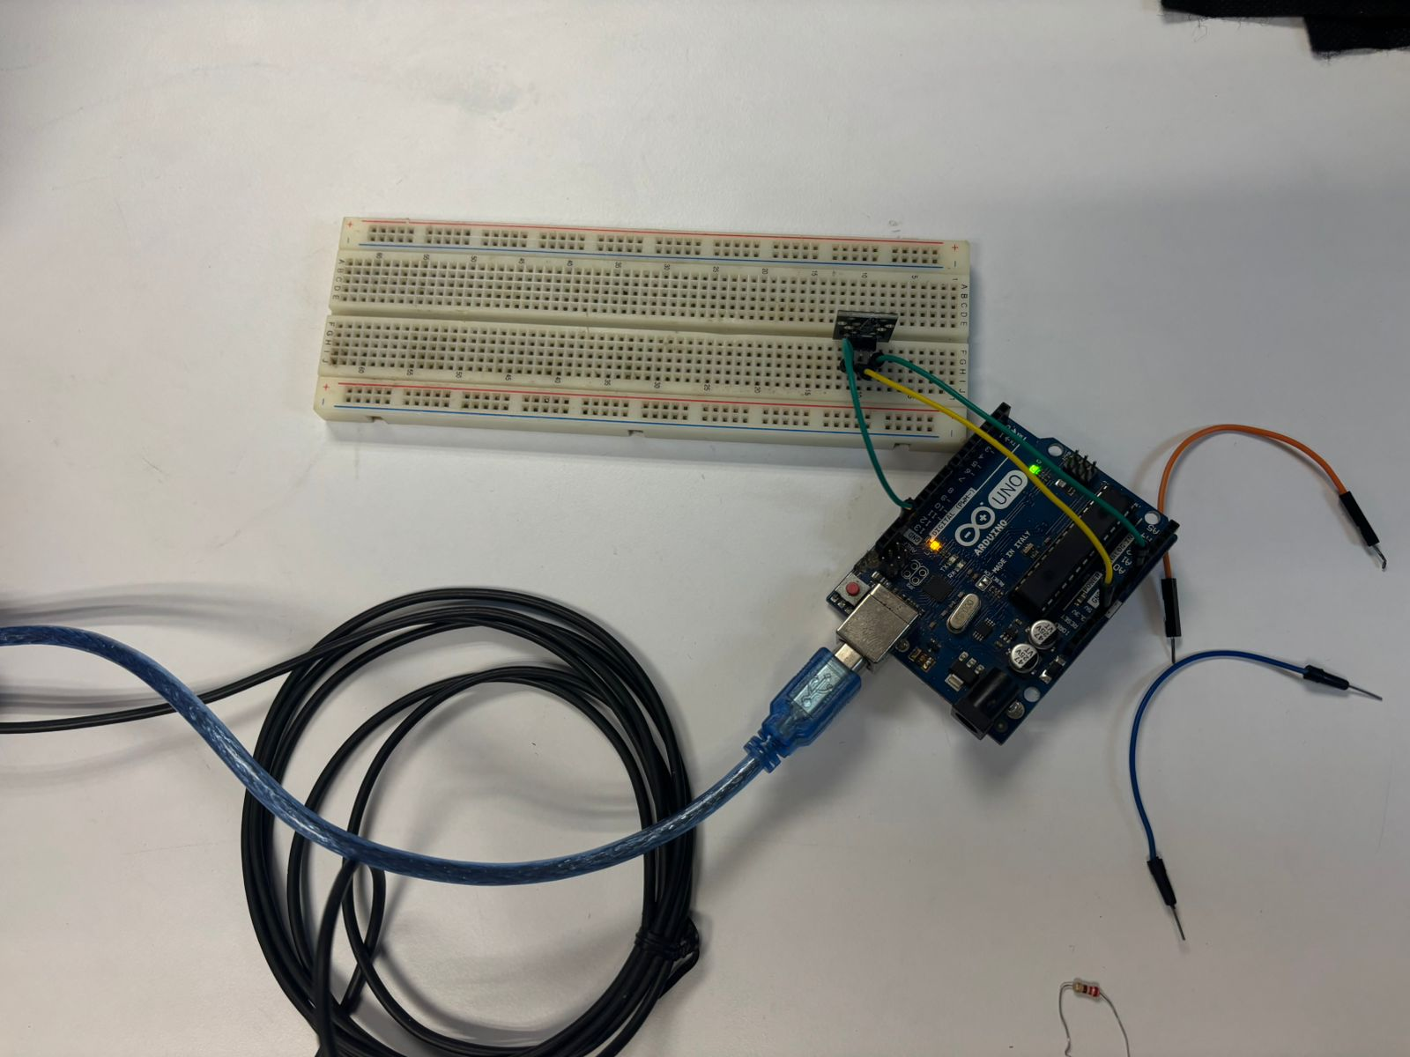
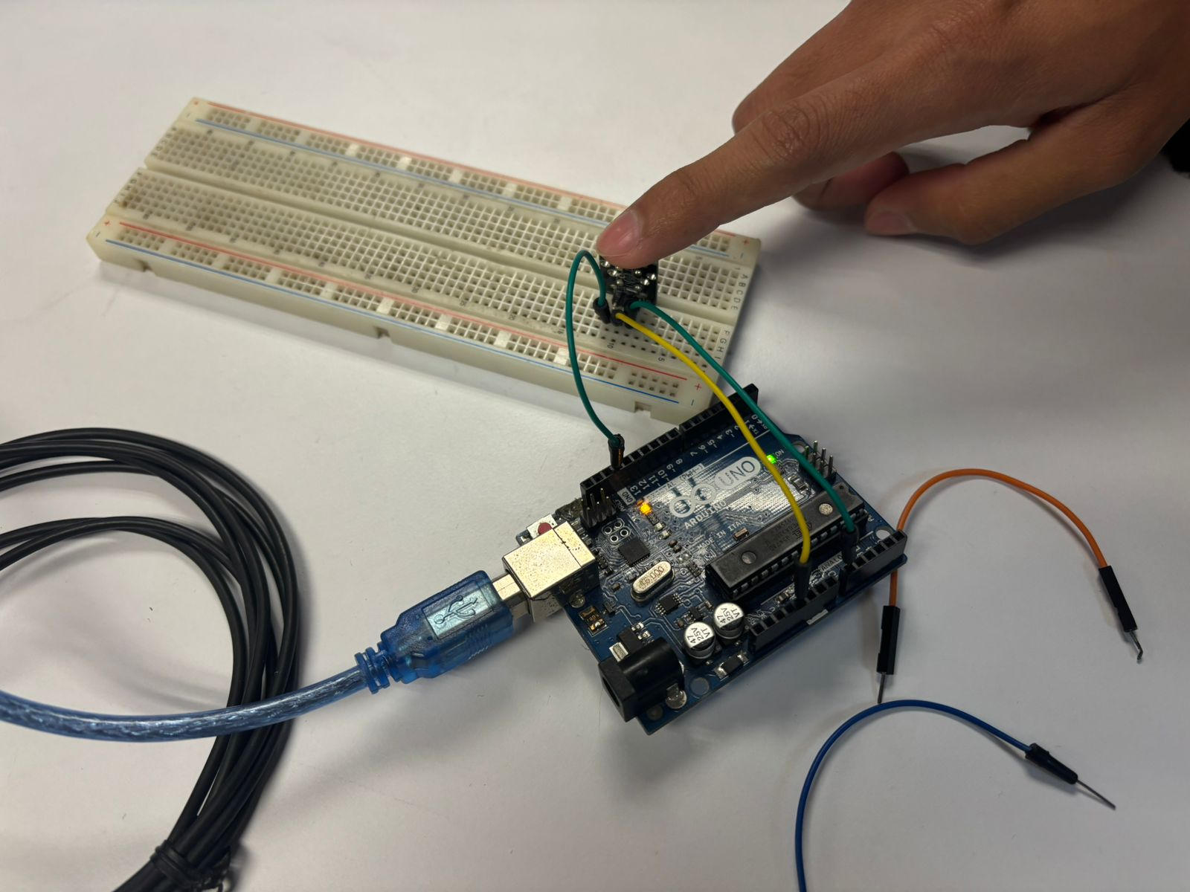
(Al tocar el sensor, la temperatura aumentaba.)
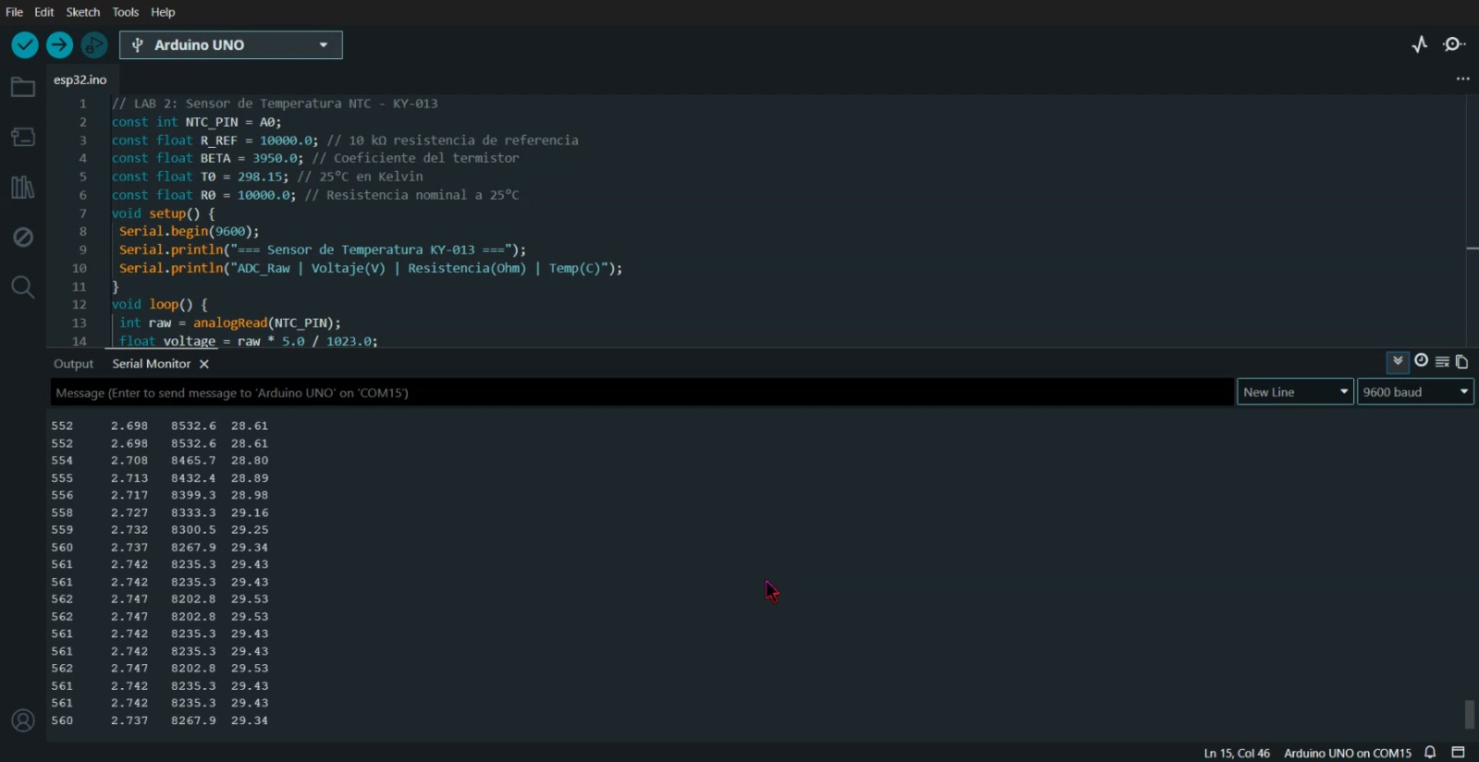
(Captura de pantalla donde se observa que al dejar de tocarlo o soplar, la temperatura disminuía.)

Preguntas de reflexión y reporte

¿Qué significa resolución del ADC?
Es la precisión con la que el microcontrolador traduce una señal de voltaje continua en un valor numérico discreto. En el caso del Arduino de 10 bits, significa que divide el rango de voltaje en 1024 niveles distintos.

Conclusiones
La experiencia permitió validar la sensibilidad del sensor NTC ante cambios térmicos directos, visualizando la transformación de voltaje en grados Celsius a través del monitor serial. Se resalta la importancia de las herramientas de depuración de software para monitorear variables en tiempo real dentro de sistemas de medición.

